MINISTERSTWO OBRONY NARODOWEJ
DEPARTAMENT POLITYKI ZBROJENIOWEJ
WOJSKOWY OŚRODEK BADAWCZO - WDROŻENIOWY
SŁUŻBY MUNDUROWEJ

WOJSKOWA DOKUMENTACJA
TECHNICZNO - TECHNOLOGICZNA

Zestaw przyborów do higieny osobistej
Wzór 815/MON

Za zgodność:

Dokumentacja jest własnością MON. Żadna część niniejszej dokumentacji nie może być rozpowszechniana bez zgody WOBW SM.

Arkusz uzgodnień – tylko w dokumentacji oryginalnej
do Wojskowej Dokumentacji Techniczno - Technologicznej do produkcji seryjnej na:
Zestaw przyborów do higieny osobistej – nr klasyfikatora hierarchicznego 85300700000000, Wzór 815/MON

NAZWA INSTYTUCJI | PIĘCZĘĆ, PODPIS I DATA

Spis treści

Arkusz uzgodnień – tylko w dokumentacji oryginalnej 2
1. Fotografia wyrobu 4
2.Opis ogólny wyrobu 5
3 Wymagania techniczne 5
3.1 Wykaz elementów w zestawie 5
4 Zestawienie elementów 6
5 Cechowanie i pakowanie 7
6 Zasady odbioru 7
6.1 Tryb oceny zgodności 7
6.2 Nadzór nad wyrobem 8
6.2.1 Postanowienia ogólne 8
6.2.2 Badania zdawczo-odbiorcze 8
6.2.3 Badania okresowe 8
6.2.4 Badania typu 9
6.2.5 Zakres, wymagania i metody badań 9
6.3 Wzór wyrobu 10
6.4 Gwarancja na wyrób 10
7 Rysunek saszetki z wymiarowaniem 11
8 Arkusz ewidencji wprowadzonych zmian – tylko w dokumentacji oryginalnej 12

1. Fotografia wyrobu

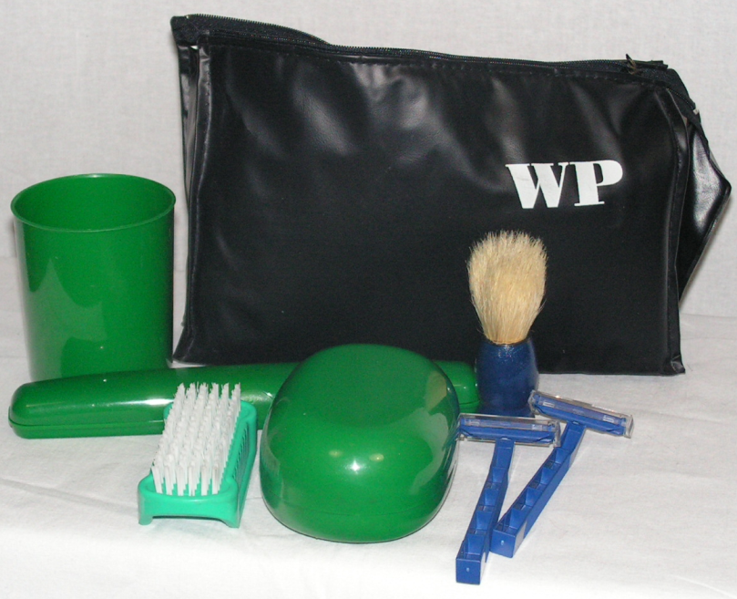

Zestaw przyborów do higieny osobistej
- Wzór 815/MON

2.Opis ogólny wyrobu
Przedmiotem dokumentacji jest zestaw przyborów do higieny osobistej przeznaczony dla:
- żołnierzy zawodowych realizujących zadania w PKW poza granicami kraju.
Zastaw przyborów skompletowany jest w saszetce zapinanej zamkiem błyskawicznym, na końcu którego znajduje się kieszonka na identyfikator osobowy.
Saszetka wykonana jest z folii PCW (materiału wodoodpornego) w kolorze czarnym.

3 Wymagania techniczne
Do wykonania zestawu przyborów do higieny osobistej obowiązują:
- zatwierdzona dokumentacja techniczno-technologiczna,
- zatwierdzony wzór zestawu.

3.1 Wykaz elementów w zestawie
Tablica 1
Lp. | Wyszczególnienie | Zasadnicze wymagania | Inne wymagania dla zestawu przyborów do higieny osobistej dla:
 |  |  | żołnierzy służby zasadniczej pełniących służbę  w kraju | żołnierzy zawodowych realizujących zadania w PKW poza granicami  kraju w strefie gorącej
 | Mydło toaletowe | Masa 100g  (wg PN-91/C-77043) | Potwierdzenie rejestracji w Krajowym Systemie Informowania o Kosmetykach  (Dz. U. z 2001 r. Nr 42, poz. 473, z późn. zm.)
 | Krem do golenia | Masa - nie mniej niż 65g
 | Pasta do zębów  w opakowaniu jednostkowym (pudełko tekturowe) | Zawierająca fluorki, substancje wybielające oraz wzmacniające dziąsła  - masa nie mniej niż 75 ml | PN-EN ISO 11609:1999 | PN-EN ISO 11609:1999 ze zmianą w p. 5.4.1 (procedura przyspieszonego starzenia- przechowywanie  w temp 49ºC)
Potwierdzenie rejestracji w Krajowym Systemie Informowania o Kosmetykach
(Dz. U. z 2001 r. Nr 42, poz. 473, z późn. zm.)
 | Maszynka do golenia | Jednorazowa, trzyostrzowa z ruchomą głowicą oraz paskiem nawilżającym | Według specyfikacji technicznej producenta
 | Szczoteczka do zębów | Tworzywowa z włosiem nylonowym średniej twardości o długości ok. 10mm
 | Pędzel do golenia | Tworzywowy z włosiem naturalnym:  - wysokość oprawy  (35÷50)mm  - długość części pracującej  (40÷50) mm
 | Szczoteczka do rąk | Tworzywowa jednostronna:  - długość oprawy  (82÷110) mm,  - szerokość oprawy  (30÷40) mm  - wysokość części pracującej  15±2 mm
 | Pudełko na mydło | Tworzywowe – kolor zielony:  - długość (100 ÷ 115) mm  - szerokość (70 ÷ 85) mm  - wysokość (40 ÷ 45) mm
 | Pudełko na szczoteczkę do zębów | Tworzywowe – kolor zielony: - długość (200 ÷ 220) mm  - szerokość (25 ÷ 30) mm  - wysokość (20 ± 5) mm | Według specyfikacji technicznej producenta
 | Kubek do mycia zębów | Tworzywowy – kolor zielony: - wysokość 80 ± 5 mm  - górna średnica kubka  70±10 mm
 | Igielnik | - 2 szt. igieł,  - nici odzieżowe nawinięte na  tekturkę, w kolorach:  czarnym, białym, khaki | wg wzoru
 | Saszetka na przybory do higieny osobistej | - Folia PCW (materiał  wodoodporny) w kolorze  czarnym i białym,  - Pianka poliuretanowa o  grubości 2mm,  - Zamek błyskawiczny  tworzywowy drobno -  spiralny, w kolorze  czarnym, długość (26±2)  cm,  - Identyfikator tworzywowy  w kolorze czarnym,  - Nici syntetyczne, kolor  czarny – masa liniowa  40±8 tex, minimalna siła  zrywająca 10N  (wg PN-EN 12590:2002,  PN- ISO 1139:1998) | Wymiary saszetki (230x140x70)mm ± 5%mm,  wg wzoru

4 Zestawienie elementów
Tablica 2
Lp. | Elementy zestawu | Ilość sztuk
 | Mydło toaletowe | 2
 | Krem do golenia | 1
 | Pasta do zębów | 1
 | Maszynka do golenia | 2
 | Szczoteczka do zębów | 1
 | Pędzel do golenia | 1
 | Szczoteczka do rąk | 1
 | Pudełko na mydło | 1
 | Pudełko na szczoteczkę do zębów | 1
 | Kubek do mycia zębów | 1
 | Igielnik | 1 komplet
 | Saszetka na przybory do higieny osobistej | 1

5 Cechowanie i pakowanie
Zestaw przyborów do higieny osobistej skompletowany jest w saszetce z dołączoną etykietą jednostkową zawierającą:
- nazwę producenta,
- nazwę wzoru,
- wykaz elementów w zestawie,
- datę produkcji (miesiąc i rok),
- termin trwałości zestawu (określony terminem trwałości tego elementu zestawu, który jest najkrótszy),
- numer partii produkcyjnej,
- okres używalności i gwarancji (normatywny okres używalności – 1 rok, gwarancja – wpisać okres gwarancji ustalony w umowie kupna-sprzedaży).

Skompletowane zestawy należy pakować po 30 sztuk w pudełka tekturowe. Do każdego opakowania zbiorczego należy dołączyć etykietę zbiorczą zawierającą ww. dane poszerzone o ilość sztuk
w opakowaniu zbiorczym.

Przybory do higieny osobistej należy przechowywać w suchym, zamkniętym pomieszczeniu oraz zabezpieczyć przed uszkodzeniem mechanicznym i zabrudzeniem.

6 Zasady odbioru

6.1 Tryb oceny zgodności
Ocenę zgodności wykonania wyrobu z postanowieniami niniejszej Wojskowej Dokumentacji Techniczno-Technologicznej należy prowadzić według zasad określonych w ustawie z dnia 17 listopada 2006 r. o systemie oceny zgodności wyrobów przeznaczonych na potrzeby obronności i bezpieczeństwa państwa
(Dz. U. z 2006 r. Nr 235, poz.1700 z późn. zm.) oraz zgodnie z rozporządzeniem Ministra Obrony Narodowej z dnia 11 stycznia 2013 r. w sprawie szczegółowego wykazu wyrobów podlegających ocenie zgodności oraz sposobu i trybu przeprowadzania oceny zgodności wyrobów przeznaczonych na potrzeby obronności państwa (Dz. U. z 2013 r., poz. 136.).

Zestawy przyborów do higieny osobistej podlegają ocenie zgodności w trybie I.

6.2 Nadzór nad wyrobem

6.2.1 Postanowienia ogólne
Nadzór nad czynnościami związanymi z wyrobem prowadzi Rejonowe Przedstawicielstwo Wojskowe lub inny organ wskazany przez Zamawiającego w umowie. Organ ten dokonuje odbioru wojskowego wyrobu.

W celu kontroli jakości i odbioru/zwolnienia wyrobów ustala się następujące rodzaje badań kontrolnych:
- zdawczo-odbiorcze ( Z–O );
- okresowe ( O );
- typu ( T ).

Podstawowymi dokumentami przy wykonywaniu oceny zgodności, badań kontrolnych i odbiorze/zwolnieniu
przedmiotów zaopatrzenia mundurowego są:
- Wojskowa Dokumentacja Techniczno-Technologiczna (WDTT);
- normy wskazane w powyższej dokumentacji.
Wyroby przedstawione do badań zgodności z wymaganiami WDTT powinny być odebrane/zwolnione przez służby Kontroli Jakości ( KJ ) Dostawcy/Wykonawcy. Odbiór należy potwierdzić odpowiednimi dokumentami i pieczęciami działu KJ.

W przypadku uzyskania wyników badań zdawczo-odbiorczych lub okresowych niezgodnych z wymaganiami określonymi w WDTT RPW wstrzymuje odbiór/zwolnienie badanej partii wyrobów. Odbiór/zwolnienie partii może nastąpić po usunięciu błędów wykonania oraz potwierdzeniu poprawności wykonania wyrobów pozytywnymi wynikami badań.

RPW ma prawo kontroli u Dostawcy/Wykonawcy warunków realizacji produkcji, w tym procesów międzyoperacyjnych, na zgodność z wymaganiami WDTT.

Wyrób powinien także spełniać dodatkowe wymagania jakościowe, jeżeli zapisano je w umowie. Sposób potwierdzenia tych wymagań określa umowa.

6.2.2 Badania zdawczo-odbiorcze
Badania zdawczo-odbiorcze wykonuje się w celu sprawdzenia, czy wyroby są wykonane zgodnie z wybranymi wymaganiami WDTT. Pozytywny wynik badań jest podstawą odbioru wyrobu.
Wyroby do badań pobiera się z partii wyrobów o liczności nie większej niż 2000 szt., o tym samym oznaczeniu klasyfikacyjnym, tej samej jakości i cenie, przedstawionych do jednorazowego odbioru. Warunki odbioru, sposób pobierania próbek do badań oraz ocenę wyników badań realizować według PN-P-84506:1983 Wyroby konfekcyjne - Badania odbiorcze. Próbki do badań pobiera przedstawiciel RPW z udziałem komisji Dostawcy/Wykonawcy.

Badania wykonuje:
- przedstawiciel RPW siłami i środkami Dostawcy/Wykonawcy, w zakresie określonym w tablicy 3,Lp. 1, 2 i 3.
Dla pozostałych materiałów wskazanych w WDTT, Tablica 1, Dostawca/Wykonawca przedstawia RPW dokumenty potwierdzające ich parametry.

6.2.3 Badania okresowe
Badania okresowe wykonuje się w celu okresowego sprawdzenia czy wyroby są zgodne z wymaganiami podanymi w WDTT, w celu sprawdzenia stabilności procesu technologicznego podczas ich wytwarzania, potwierdzenia możliwości kontynuowania wytwarzania wyrobów według obowiązującej WDTT oraz w celu stwierdzenia możliwości odbioru/zwolnienia wyrobów. Badania okresowe wykonuje Dostawca/Wykonawca, przy udziale i pod kontrolą przedstawiciela RPW ( nie dotyczy badań laboratoryjnych ).

Badania okresowe przeprowadza się dla co piątej partii wyrobów, co najmniej raz w roku, po wykonaniu dla tej partii badań zdawczo-odbiorczych, pod warunkiem, że badania zdawczo-odbiorcze tej partii zakończyły się wynikiem pozytywnym. Do badań okresowych pobierana jest próbka o liczności wymaganej w prowadzonych badaniach. Wyroby do badań okresowych pobiera przedstawiciel RPW z udziałem komisji Dostawcy/Wykonawcy.

Badania powinny być przeprowadzone zgodnie z zakresem określonym w tablicy 3.

Pozytywne wyniki badań okresowych są podstawą odbioru/zwolnienia partii wyrobów przez RPW.
Partię wyrobów należy uznać za niezgodną z wymaganiami, jeżeli chociażby jedna z badanych właściwości, dla jednego z badanych wyrobów, nie spełnia wymagań podanych w WDTT.

6.2.4 Badania typu
Jeżeli Dostawca/Wykonawca, Gestor, RPW lub WOBWSM zaproponuje wniesienie zmian do konstrukcji, materiałów lub technologii wykonania wyrobu, które mogą wpływać na charakterystyki techniczne i/lub eksploatację wyrobu, to przed ich wprowadzeniem do niniejszej WDTT należy wykonać badania typu w celu oceny skuteczności i celowości proponowanych zmian. Zaproponowane w sprawozdaniu z badań typu propozycje zmian powinny być wprowadzone zgodnie z obowiązującymi przepisami dotyczącymi zatwierdzania zmian w WDTT.

Konieczność wykonania badań typu, w zależności od charakteru zmian, stwierdza WOBWSM.
W badaniach typu należy sprawdzić charakterystyki i parametry wyrobu, na które mogą mieć wpływ wprowadzone zmiany. Jeżeli WDTT nie określa procedur i metodyk sprawdzenia tych parametrów, badania przeprowadza się według programu badań wykonanego przez Dostawcę/Wykonawcę (lub WOBWSM, jeżeli wprowadzenie zmian zaproponuje instytucja wojskowa) i uzgodnionego z Gestorem oraz instytucją sprawującą merytoryczny nadzór nad realizacją prac prowadzonych przez WOBWSM.

Badania typu należy wykonać zgodnie z punktem 4.4 Normy Obronnej NO-06-A105:2005.

W przypadku pozytywnych wyników badań typu wyrobu i akceptacji przez Gestora proponowanych zmian wprowadza się je do WDTT kartami zmian.

6.2.5 Zakres, wymagania i metody badań
Zestawienie zakresów wymagań i metod badań dla poszczególnych rodzajów badań kontrolnych przedstawiono w tablicy 3.
Tablica 3
Lp. | Rodzaje badań | Wymagania i metody badań wg | Wykonywać podczas badań
 |  |  | Z-O | O | T
1 | Sprawdzenie i ocena dokumentacji wyrobów przedstawionych do badań |  | + | + | +
2 | Oględziny zewnętrzne wyrobów
2.1 | Sprawdzenie zgodności cechowania (informacji umieszczonych na etykiecie jednostkowej i zbiorczej) i pakowania | WDTT rozdz. 5 | + | + | n
3 | Badania szczegółowe (organoleptyczne) wyrobów
3.1 | Sprawdzenie dokumentacji zakupu materiałów zasadniczych i dodatków | WDTT rozdz. 3.1 | + | + | n
3.2 | Sprawdzenie zgodności użytych materiałów zasadniczych i dodatków | WDTT rozdz. 3.1 | + | + | n
3.3 | Sprawdzenie wyglądu ogólnego wyrobu oraz zgodności z obowiązującym wzorem | Ocena zgodności  z zakładowym wzorem wyrobu | + | + | n
3.4 | Sprawdzenie zgodności wymiarów wyrobu z wymiarami wg rysunku | WDTT rozdz. 7 | + | + | n
Uwagi:
- Dopuszcza się zmiany w kolejności wykonywania badań po uzgodnieniu z RPW.
- Wprowadzone w tablicy 3 oznaczenia badań:
- „Z-O” - zdawczo - odbiorcze,
- „O” - okresowe,
- „T” - typu,
- „+” - badania wykonuje się,
- „-” - badania nie wykonuje się,
- „n” - badania nieobligatoryjne, wykonuje się, jeżeli zostaną wskazane w dodatkowym programie badań.

6.3 Wzór wyrobu
Aktualny wojskowy wzór wyrobu (dostępny w WOBWSM), wykonany zgodnie z przedmiotową dokumentacją i zatwierdzony w procedurze obowiązującej dla WDTT, jest elementem odniesienia przy ocenie zgodności
( porównania wyrobu, także w ramach badań laboratoryjnych ).

6.4 Gwarancja na wyrób
Okres i warunki gwarancji udzielone przez Wykonawcę na wyrób określa umowa.

7 Rysunek saszetki z wymiarowaniem

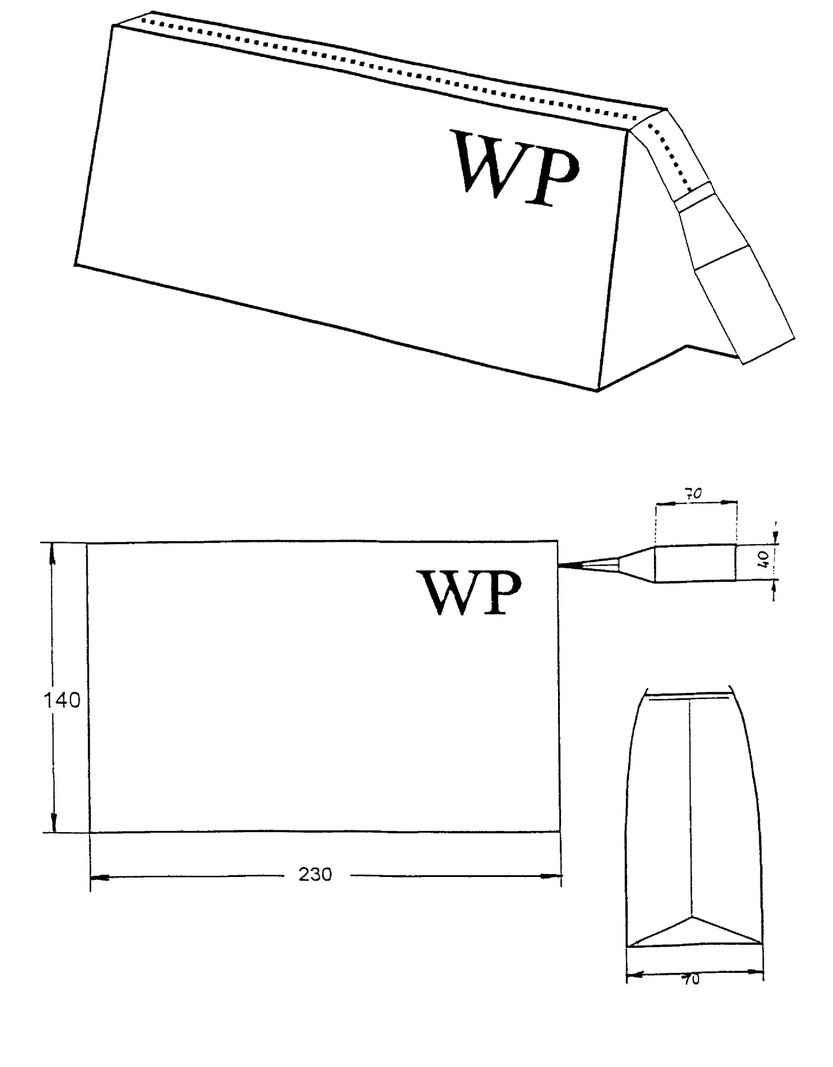
Wymiar w mm – tolerancja wymiarów ± 5%

8 Arkusz ewidencji wprowadzonych zmian – tylko w dokumentacji oryginalnej
Tablica 4
Lp. | Data | Zmiana dotyczy  (Nr strony i ewentualnie treść zmiany) | Akceptacja  (Data i podpis) | Uwagi

Wyszczególnienie | Imię i nazwisko | Data | Podpis
Tekst jednolity sporządził | Barbara SZTURC  Jolanta SZMEKEL | 1.12.2008 r.
Sprawdził | Dariusz GÓRSKI

